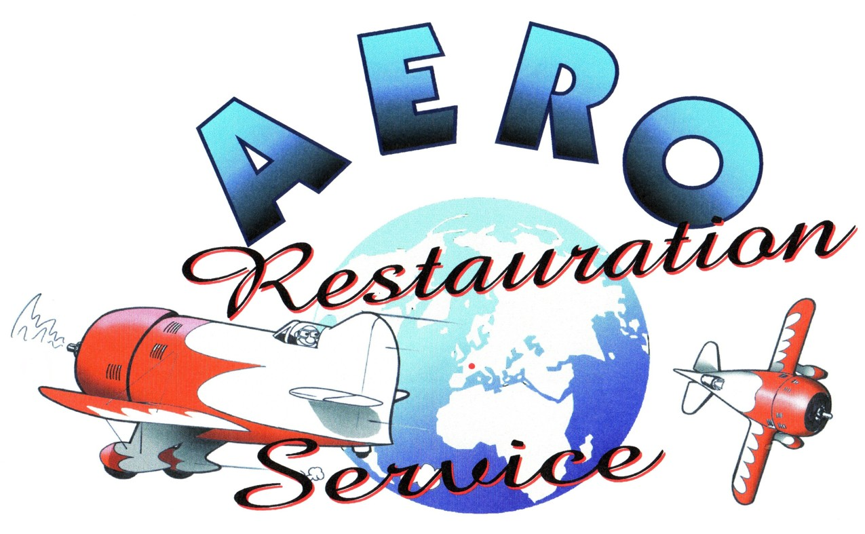
CONDITIONS GENERALES

COMMANDE : Tout travail et fourniture concernant un avion doit faire l’objet d’une commande précisant la nature de l’opération à effectuer.
Les listes de pièces à changer ne sont pas exhaustives et l’atelier devra procéder au remplacement nécessaire à l’exécution correcte du travail confié.
Ne sont pas chiffrés d’avance : Le coût des révisions des éléments à péremption
Les frais de port et d’emballage
Les frais administratifs de l’OSAC

DELAIS : Les délais sont donnés à titre indicatif et ne sauraient motiver de dédommagement de quelque nature que ce soit en cas de retard de livraison.

CONDITIONS DE PAIEMENT :
Nos prix s’entendent pour travaux et fournitures pris à notre établissement. Nous nous réservons la faculté de modifier nos prix en fonction des conditions économiques et fiscales dans le cadre de la législation en vigueur. La révision des accessoires, équipements et hélices sous-traitée est payable d’avance.

Un acompte de 40% est exigé avant le début des travaux et les pièces supérieures à 2000 € hors taxes sont réglables à la commande. Pour les chantiers à moyen et long terme, des factures intermédiaires sont établies chaque fin de mois.

Toute facture est payable à réception. Tout retard de règlement donnera lieu de plein droit et sans qu’aucune mise en demeure ne soit nécessaire au paiement des pénalités de retard sur la base du taux BCE majoré de 10 points et au paiement d’une indemnité forfaitaire pour frais de recouvrement d’un montant de 40 Euros.

Le non paiement d’une échéance entraîne automatiquement l’exigibilité de la totalité de la créance et la suspension des travaux et/ou prestations.
Aucun escompte ne sera accordé en cas de paiement anticipé.

FRAIS DE GARDIENNAGE :
Le propriétaire est tenu de récupérer son avion dans un délai de deux semaines à compter de la date de fin des travaux.
Passé ce délai, des frais de gardiennage d’un montant de 100 € ht mensuels seront facturés.

RESERVE DE PROPRIETE : Conformément aux dispositions de la loi du 12/05/1980 et de l’article 121 de la loi du 25/01/1985, le transfert de propriété des marchandises vendues est subordonné jusqu’à parfait paiement du prix, principal et intérêts.

ATTRIBUTION DE JURIDICTION : Nos conventions sont contractées et nos factures sont payables à DAROIS (21121).
Pour tout litige susceptible de s’élever entre les parties quant à la formation, l’exécution ou l’interprétation du présent contrat, seuls les tribunaux de Côte d’Or (21) sont compétents, même en cas d’appel en garantie ou de pluralité de défendeurs. Aucune circonstance, telle que le règlement par traites acceptées ou non, n’opère novation, ni dérogation à cette clause attributive de juridiction, qui est une condition expresse de nos accords sans laquelle nous n’aurions pas contracté.

ASSURANCE : La responsabilité de notre entreprise, en ce qui concerne les dommages accidentels causés à l’avion appartenant à un tiers, s’exerce uniquement lorsque cet appareil est dans l’enceinte de nos établissements (bâtiments) et qu’il a été confié par son propriétaire pour l’entretien, la réparation ou la vente.

GARANTIES : Dans tous les cas, notre responsabilité et notre garantie ne pourront être invoquées que si le client a exécuté les obligations qui lui incombent concernant le paiement de nos factures. Les vols de contrôle après réparation ou entretien, ainsi que les vols de présentation en vue de la vente sont garantis en tous lieux, à la condition qu’ils soient effectués par un pilote qualifié désigné de notre entreprise. Les vols de convoyage ou de mise en place sont toujours effectués sous la responsabilité du propriétaire de l’appareil, quel que soit le lien de droit éventuellement existant entre le pilote de cet appareil et notre entreprise.

